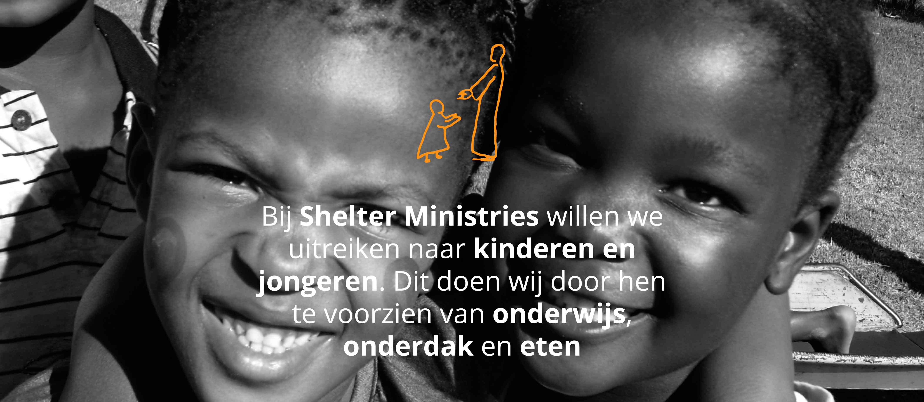

Beleidsplan
stichting The Shelter Ministries
Kamerik, Januari 2025

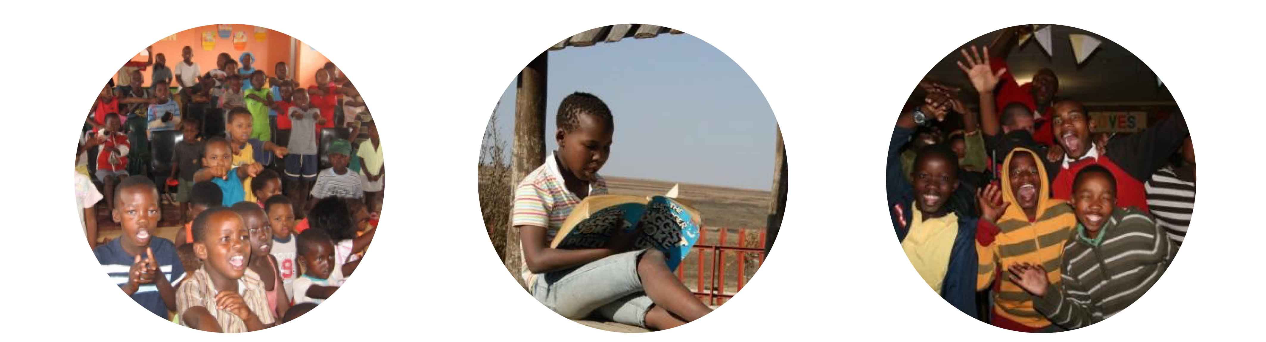

www.shelter-ministries.org | bestuur@shelter-ministies.org | Overzicht 21 | 3471 ED Kamerik
1. Doel en aanpak
Voor u ligt het beleidsplan van stichting The Shelter Ministries. De betrokkenheid bij het werk van de familie Griffioen in Zuid-Afrika leidde in 1998 tot de oprichting van de stichting.
Het doel van The Shelter Ministries, zoals omschreven in de statuten, is het ondersteunen van het werk van The Shelter Ministries Zuid-Afrika. Dit betreft:
- het (doen) in stand houden van een kindertehuis voor dakloze kinderen;
- zondagsschoolwerk (waaronder de opleiding van leidinggevenden en het houden van zondagsschooldiensten);
- het verzorgen van jeugdwerk in de meest ruime zin;
- alle zaken die in het voordeel van het kind en het gezin zijn met betrekking tot opleidingen, vorming en ondersteuning met als doel kinderen een betere toekomst te bezorgen.
Het geven van nieuwe kansen aan deze kinderen en ze te mogen vertellen over het werk van God vormt het hart van het werk in Zuid-Afrika.
Stichting The Shelter Ministries probeert, waar mogelijk, dit werk vanuit Nederland te ondersteunen. Een belangrijk punt is het onderhouden van de contacten met Zuid-Afrika ter ondersteuning en bemoediging van de familie Griffioen, de medewerkers en de vrijwilligers. Door het versturen van nieuwsbrieven en het houden van presentaties zorgen we voor meer bekendheid van het werk en blijven mensen op de hoogte van alles wat er in Zuid-Afrika gebeurt. Door het werk te dragen en bekend te maken wordt de kring van mensen die biddend om dit werk heen staan steeds groter. Alleen met gebed en de hulp van God kan dit werk groeien. Uiteraard is er ook financiële steun nodig om al het werk mogelijk te maken. Het is dan ook een wonder om te zien hoe er iedere keer weer mensen betrokken raken bij deze bediening en het werk ook financieel ondersteunen. Het overgrote deel van de financiële ondersteuning komt vanuit Nederland. De kring van mensen die actief meedraaien om het netwerk te vergroten zijn een zegen voor het werk.
Doordat de stichting primair tot doel heeft om één project te ondersteunen zijn de lijnen met Zuid-Afrika kort. Op deze wijze kan er direct, concreet en praktisch gewerkt worden. Dit resulteert in een zeer efficiënte werkwijze met zo laag mogelijke overheadkosten.
2. Organisatie
Het bestuur is verantwoordelijk voor de organisatie, beleid, financieel beheer en de interne- en externe communicatie. Ter verduidelijking betreft het de werkzaamheden vanuit Nederland. Het werk dat gedaan wordt in Zuid-Afrika valt niet onder verantwoording van het bestuur in Nederland. Ondanks de sterke vervlechting van de werkzaamheden is er statutair geen verantwoordingsplicht tussen de beide stichtingen. Dit heeft met name te maken met de afstanden tussen Nederland en Zuid-Afrika. Er wordt intensief contact onderhouden om goed op de hoogte te blijven van wat er in Zuid-Afrika speelt en op welke wijze er vanuit Nederland ondersteuning verleend kan worden. Het bestuur bestaat uit:
Ingmar Griffioen (voorzitter)
Robbie den Toom (secretaris)
Freddy Wagenaar (penningmeester)
Riekie van Bunnik (administrateur)
Hester van Donkersgoed
Hanneke den Toom
De bestuurders treden voor onbepaalde tijd toe tot het bestuur. De werkzaamheden worden onderling verdeeld. Stichting The Shelter Ministries kent geen beloningsbeleid, alle werkzaamheden worden op vrijwillige basis verricht. Gemaakte kosten (bijv. print en portokosten) worden vergoed. Eventuele reizen naar Zuid-Afrika en de daarbij horende verblijfskosten worden door de bestuursleden zelf betaald.
Stichting The Shelter Ministries heeft de ANBI-status. Dit betekend dat de stichting door de Belastingdienst erkend is als Algemeen Nut Beogende Instelling (ANBI). Giften zijn om deze reden aftrekbaar van de belasting.
Stichting The Shelter Ministries is bekend onder fiscaal nummer 807039998.
KVK nummer: 28078901
RSIN: 807039998
Actief in sector: PRIMAIR Welzijn – verzorging en opvang
SECUNDAIR Levensbeschouwing – geloofsgemeenschappen
Actief in Zuid-Afrika
Doelgroep: Algemeen publiek

3. Financiën
De activiteiten van The Shelter Ministries Zuid-Afrika worden gefinancierd door giften, sponsoring en donaties. Voor het overgrote deel is ze daarin afhankelijk van donateurs in Nederland. De giften die overgemaakt worden aan de stichting worden periodiek doorgestuurd naar The Shelter Ministries Zuid-Afrika. Deze directe verbinding maakt de organisatie zeer efficiënt. Middels een financieel jaarverslag worden de uitgaven vanuit Zuid-Afrika verantwoord. Er wordt een weloverwogen financieel beleid gevoerd vanuit het bewustzijn dat beloftes aan kinderen en donateurs nagekomen en dromen gerealiseerd dienen te worden. Het blijft een wonder om te zien hoe de Here steeds blijft voorzien.
De jaarrekening van stichting The Shelter Ministries is openbaar. Daar de stichting zelf geen activiteiten uitvoert in Zuid-Afrika is slechts te vinden wat er aan giften ontvangen is, welke kosten er gemaakt zijn en welk bedrag er naar Zuid-Afrika overgemaakt is.
Financieel overzicht 2024 |  | 2024 |  |  |  |  | 2023
 |  | € | € |  |  | € |  | €
Inkomsten
Ontvangen giften e.d. |  |  | 80.301,84 |  |  |  |  | 47.858,98
Speciale giften |  |  | 0,00 |  |  |  |  | 0,00
 |  |  | 80.301,84 |  |  |  |  | 47.858,98
Uitgaven
Overgeboekt naar Kriel |  | 78.000,00 |  |  |  | 46.650.00
Algemene kosten |  |  |  |  |  | 605,02
Internetkosten |  | 0,00 |  |  |  | 0,00
Vernieuwing website |  | 169,40 |  |  |  | 95,17
Administratiekosten (nieuwsbrief e.d.) |  | 337,84
Representatiekosten
Voeding en onderdak vrijwilligers |  | 0,00 |  |  |  | 0,00
Rente en bankkosten |  | 600,85 |  |  |  | 467,29
 |  |  | -79.108,09 |  |  |  |  | -47.817,48
Saldo resultaat tlv/tgv reserves |  |  | 1.193,75 |  |  |  |  | 41,50
Balans | 31-dec-24 | 31-dec-23
 | € | €
Debet |  |  | Credit
saldo bank | 1.251,17 | 57,42 | Stichtingskapitaal
 |  |  | Reserves

4. Toekomst
Het werk dat de familie Griffioen doet is afhankelijk van de ontwikkelingen in het land, van het aanbod van mensen die willen helpen en van de financiële hulp van buitenaf. Als stichting The Shelter Ministries zetten we ons in om te kunnen voorzien aan de behoeften in Zuid-Afrika. Continuïteit in het werk is een vereiste om in de zorg voor de kinderen te voorzien. In alles weten we ons in Nederland en Zuid-Afrika afhankelijk van God die al de jaren heeft voorzien. Dat bidden we ook voor de toekomst.

www.shelter-ministries.org | bestuur@shelter-ministies.org | Overzicht 21 | 3471 ED Kamerik

